Работа студента №1
- Студент №1 создал на локальном компьютере папку для выполнения лабораторной работы и инициализировал её: 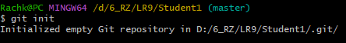

- Локальный репозиторий был связан с удалённым репозиторием FinalWork:
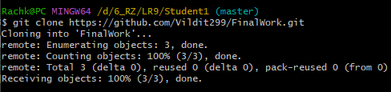

После этого была выполнена проверка подключения:
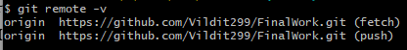

- В локальный репозиторий был добавлен файл отчёта по лабораторной работе №9. Файл отчёта был добавлен в индекс, после чего был создан коммит:
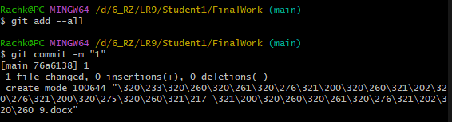

- СВ локальный репозиторий были добавлены файлы проекта по дисциплине «Программирование» за первый семестр.
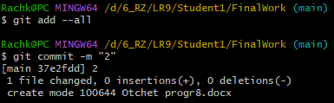

- Студент №1 отправил изменения в удалённый репозиторий в главную ветку:
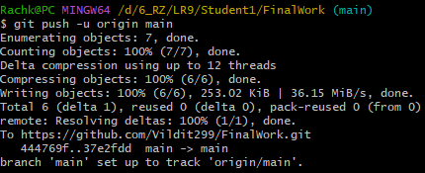

- На сайте GitHub была выполнена проверка репозитория FinalWork. В главной ветке появились файл отчёта и файлы проекта.
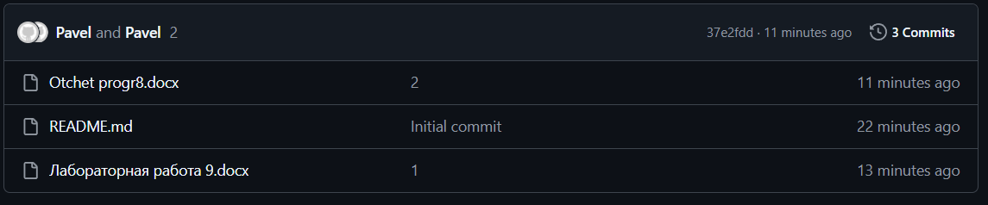

- Для выполнения индивидуального задания студент №1 создал новую ветку со своей фамилией и перешёл в неё:
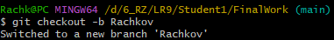

- В коде проекта студент №1 изменил имя переменной. После изменения был проверен статус репозитория:
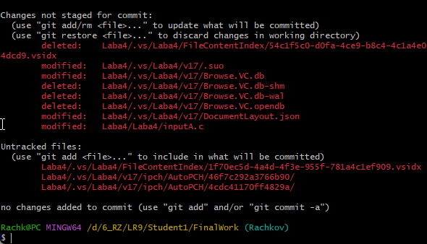
- Изменения были добавлены в индекс и зафиксированы коммитом:

